SMUSURA0
SccReportePagareGS
Versión <1.0>

Historia de Revisiones
Fecha | Iteración  (Façade, Filled, Focused, Refined) | Versión | Descripción | Autor | Duración
27/08/2007 |  |  | Generación del caso de uso. | Yesenia Gutiérrez

Tabla de Contenidos
1. Breve Descripción 4
2. Entidades Involucradas 4
3. Flujo de eventos 4
3.1 Flujo básico 4
3.2 Flujos Alternos 8
4. Diagrama 9
5. Interface con el usuario 9

SccReportePagareGS

Breve Descripción
Permite visualizar en pantalla, impreso o en archivo el Pagaré de un Grupo Solidario al cual se dio por Aprobado el Crédito en la opción de Registro de Fichas de Notificación de Crédito. Puede ser invocado desde la opción Imprimir Pagaré en la pantalla de Registro de Fichas de Notificación de Crédito.

Entidades Involucradas

ENTIDAD | LEE | ESCRIBE | BORRA
SclFichaNotificacionCredito | X
SclFichaNotificacionDetalle | X
SclGrupoSolidario | X
StbPersona | X

Flujo de eventos

Flujo básico

El usuario selecciona la ficha de notificación para la cual se desea imprimir el informe. El caso de uso es invocado.

El sistema presenta la pantalla de parámetros correspondiente a la opción en la cual se indican ciertos criterios de consulta sobre la ficha de notificación previamente seleccionada:

Código FNC: Indica la ficha seleccionada (con el estado Aprobada) en la pantalla Registro de Fichas de Notificación de Crédito (SclFichaNotificacionCredito.nSclFichaNotificacionD).

Estado FNC: Indica el estado de la ficha seleccionada (con el estado Aprobada) en la pantalla Registro de Fichas de Notificación de Crédito (SclFichaNotificacionCredito.nStbEstadoCreditoID).

Destino del reporte: Se presentan las opciones de Pantalla, Impresora y Archivo según las normas definidas. Dato obligatorio.

El usuario selecciona el destino del reporte y selecciona Imprimir.

El sistema consulta la base de datos y busca los datos de la FNC seleccionada.

El sistema muestra la siguiente información del pagaré de la Ficha de Notificación:

Código Pagaré: Muestra el código de identificación del Pagaré (SclFichaNotificacionCredito.nCodigo).

Monto Total del Crédito: Muestra el monto total del crédito del grupo solidario (Sumatoria de SclFichaSocia.nMontoCreditoVerificado para todas las integrantes del grupo utilizando para filtro la tabla SclFichaNotificacionDetalle).

Monto Total del Crédito en Letras: Muestra el monto total del crédito en letras del grupo solidario (Sumatoria de SclFichaSocia.nMontoCreditoVerificado para todas las integrantes del GS utilizando para filtro la tabla SclFichaNotificacionDetalle).

Fecha de Vencimiento: Muestra fecha en la cual deberá ser cancelada la última cuota por parte del grupo solidario (SclFichaNotificacionCredito.dFechaUltimaCuota).

Interés Anual: Muestra tasa de interés anual sobre saldos del crédito (StbValorParametro.sValorParametro).

Mantenimiento de Valor: Muestra tasa de mantenimiento de valor del crédito (StbValorParametro.sValorParametro).

Número de Impresión: Este campo no es mostrado en el reporte pero si en incrementado y actualizado en el campo (SclFichaNotificacionCredito.nNumImpresionPagare) cada vez que se ejecute el caso de uso.

El sistema muestra la siguiente información de las socias pertenecientes al GS:

Nombres y Apellidos: Muestra los Nombres de cada una de las Socias a las cuales se les aprobó el crédito (SclSocia.sNombre1 + SclSocia.sNombre2 + SclSocia.sApellido1 + SclSocia.sApellido2).

Cédula de Identidad: Muestra los Número de Cédulas de las Socias (SclSocia.sNumeroCedula).

Diagrama

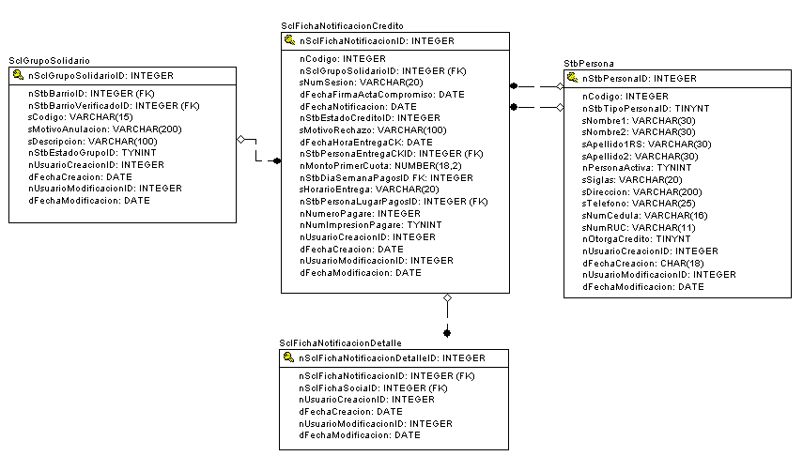

Interface con el usuario

Este caso de uso requiere una pantalla sencilla de solicitud de los parámetros: Código de la FNC y Estado de Crédito Aprobado (FNC seleccionada desde la pantalla de Registro de FNC) y destino del reporte.

